PHIẾU HỌC TẬP CSS CƠ BẢN
Họ và tên: _Nguyễn Huy Thùy _________________________________
Mã sinh viên: ___2451271167_______________________________
Lớp: ____66ANM2______________________________
Ngày làm: ____2/3/2026______________________________

PHIẾU HỌC TẬP --- CÚ PHÁP CSS & BỘ CHỌN (SELECTORS)
Tài liệu đã xem (Link):
1. Kiến thức cốt lõi (Tóm tắt bằng lời của bạn)
1.1. CSS là gì? (Viết bằng lời riêng của bạn)
CSS là viết tắt của : Cascading Style Sheets
Nó có vai trò gì trong 1 trang web?
- HTML chịu trách nhiệm: Xây dựng khung và nội dung của trang web____________________________
- CSS chịu trách nhiệm: _Trang trí văn bản , định dạng bố cục ___________________________
- JavaScript chịu trách nhiệm: Xử lý logic và tạo tương tác động____________________________
1.2. Cú pháp cơ bản của CSS
Một quy tắc CSS (CSS Rule) gồm 2 phần:
selector {
property: value;
}
Giải thích:
- Selector (bộ chọn): _Chọn Phần tử HTML nào để áp dụng style
- Property (thuộc tính): Thứ mà người lập trình muốn đổi màu , cỡ chữ
- Value (giá trị): Giá trị cụ thể ________________________________
1.3. Ba cách áp dụng CSS vào HTML
Hoàn thành bảng sau:
Cách áp dụng | Vị trí code | Ưu điểm | Nhược điểm
Inline CSS | Viết ngay trong thẻ HTML | nhanh chóng , tiện lợi  có độ ưu tiên cao | khó quản lý  không tái sử dụng được
Internal CSS | Viết trong Thẻ <style>  đặt ở <head> | (Tự điền) Gom toàn bộ css vào 1 nơi  dùng được các bộ chọn ( class . ID , tag ) | không tái sử dụng được
External CSS | Viết ra 1 file .css rồi link vào | 1 file css quản lý giao  Diện cho cả ngàn trang HTML | phải quản lý thêm file

2. Các loại Selector cơ bản
Hoàn thành bảng sau:
Loại Selector | Cú pháp | Ví dụ code | Ý nghĩa
Universal Selector | * | * { margin: 0; } | Chọn tát cả mọi thứ
Type Selector | element | p { color: blue; } | chọn tất cả thẻ có tên đó
Class Selector | .className | .btn { padding: 10px; } | chọn các phần tử có cùng attribute class . Dùng dấu chấm phía trước
ID Selector | #idName | #header { background: gray; } | chọn 1 phần tử duy nhất có id đó . Dùng dấu # phía trước
Descendant Selector | parent child | nav a { text-decoration: none; } | chọn tất cả P nằm trong div kể cả sâu bao nhiêu
Group Selector | selector1, selector2 | h1, h2, h3 { font-family: Arial; } | Style giống nhau cho nhiều thẻ
Pseudo-class Selector | selector:state | a:hover { color: red; } | Chọn phần tử dựa trên trạng thái của nó , dùng dấu :

3. Bài tập thực hành 1 (20 phút): Áp dụng CSS & Selector
Mục tiêu:
- Tạo file style.css và liên kết vào HTML
- Dùng các loại selector: type, class, id, group, descendant, pseudo-class
- Thực hành styling cơ bản cho menu và header
Cho trước file HTML (không sửa cấu trúc):
<!DOCTYPE html>
<html lang="vi">
<head>
<meta charset="UTF-8">
<meta name="viewport" content="width=device-width, initial-scale=1.0">
<title>Lab CSS Cơ Bản</title>
<!-- TODO: Liên kết file style.css vào đây -->
</head>
<body>
<header id="main-header">
<h1>My Blog</h1>
</header>
<nav>
<a href="#" class="nav-link">Home</a>
<a href="#" class="nav-link">About</a>
<a href="#" class="nav-link">Contact</a>
</nav>
<main>
<section class="intro">
<h2>Chào mừng đến với Blog</h2>
<p>Đây là trang blog về lập trình web.</p>
</section>
</main>
<footer>
<p>&copy; 2026 My Blog. All rights reserved.</p>
</footer>
</body>
</html>
Yêu cầu CSS (viết vào file style.css):
Bước 1: Liên kết file CSS vào HTML bằng thẻ <link> trong <head>.
<!-- TODO: Viết code liên kết CSS vào đây -->
Bước 2: Viết CSS cho các yêu cầu sau:
/* TODO 1: Dùng universal selector để reset margin và padding về 0 cho toàn trang */
/* TODO 2: Dùng type selector cho body */
/* Yêu cầu: font-family: Arial; background-color: #f5f5f5; */
/* TODO 3: Dùng ID selector cho #main-header */
/* Yêu cầu: background-color: #333; color: white; text-align: center; padding: 20px; */
/* TODO 4: Dùng class selector cho .nav-link */
/* Yêu cầu: color: #333; text-decoration: none; padding: 10px 15px; */
/* TODO 5: Dùng group selector cho h1, h2, h3 */
/* Yêu cầu: font-family: 'Georgia', serif; */
/* TODO 6: Dùng descendant selector cho nav a */
/* Yêu cầu: display: inline-block; margin: 0 10px; */
/* TODO 7: Dùng pseudo-class selector cho a:hover */
/* Yêu cầu: color: #ff6600; background-color: #eee; */
Kết quả mong đợi:
- Menu nằm ngang, các link cách đều nhau
- Khi rê chuột vào link, màu chữ và nền thay đổi
- Header có nền tối, chữ trắng, căn giữa
Ảnh kết quả (Dán ảnh trình duyệt vào đây):
(Dán ảnh 1: Giao diện bình thường)
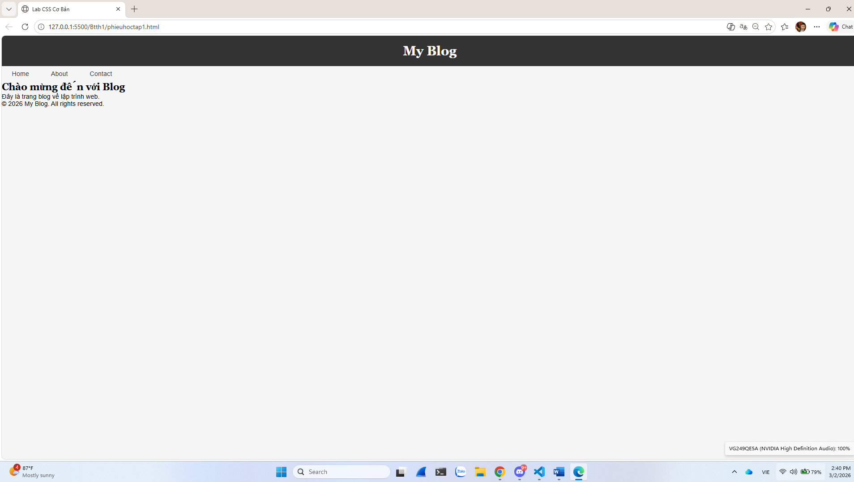
(Dán ảnh 2: Khi hover vào link)
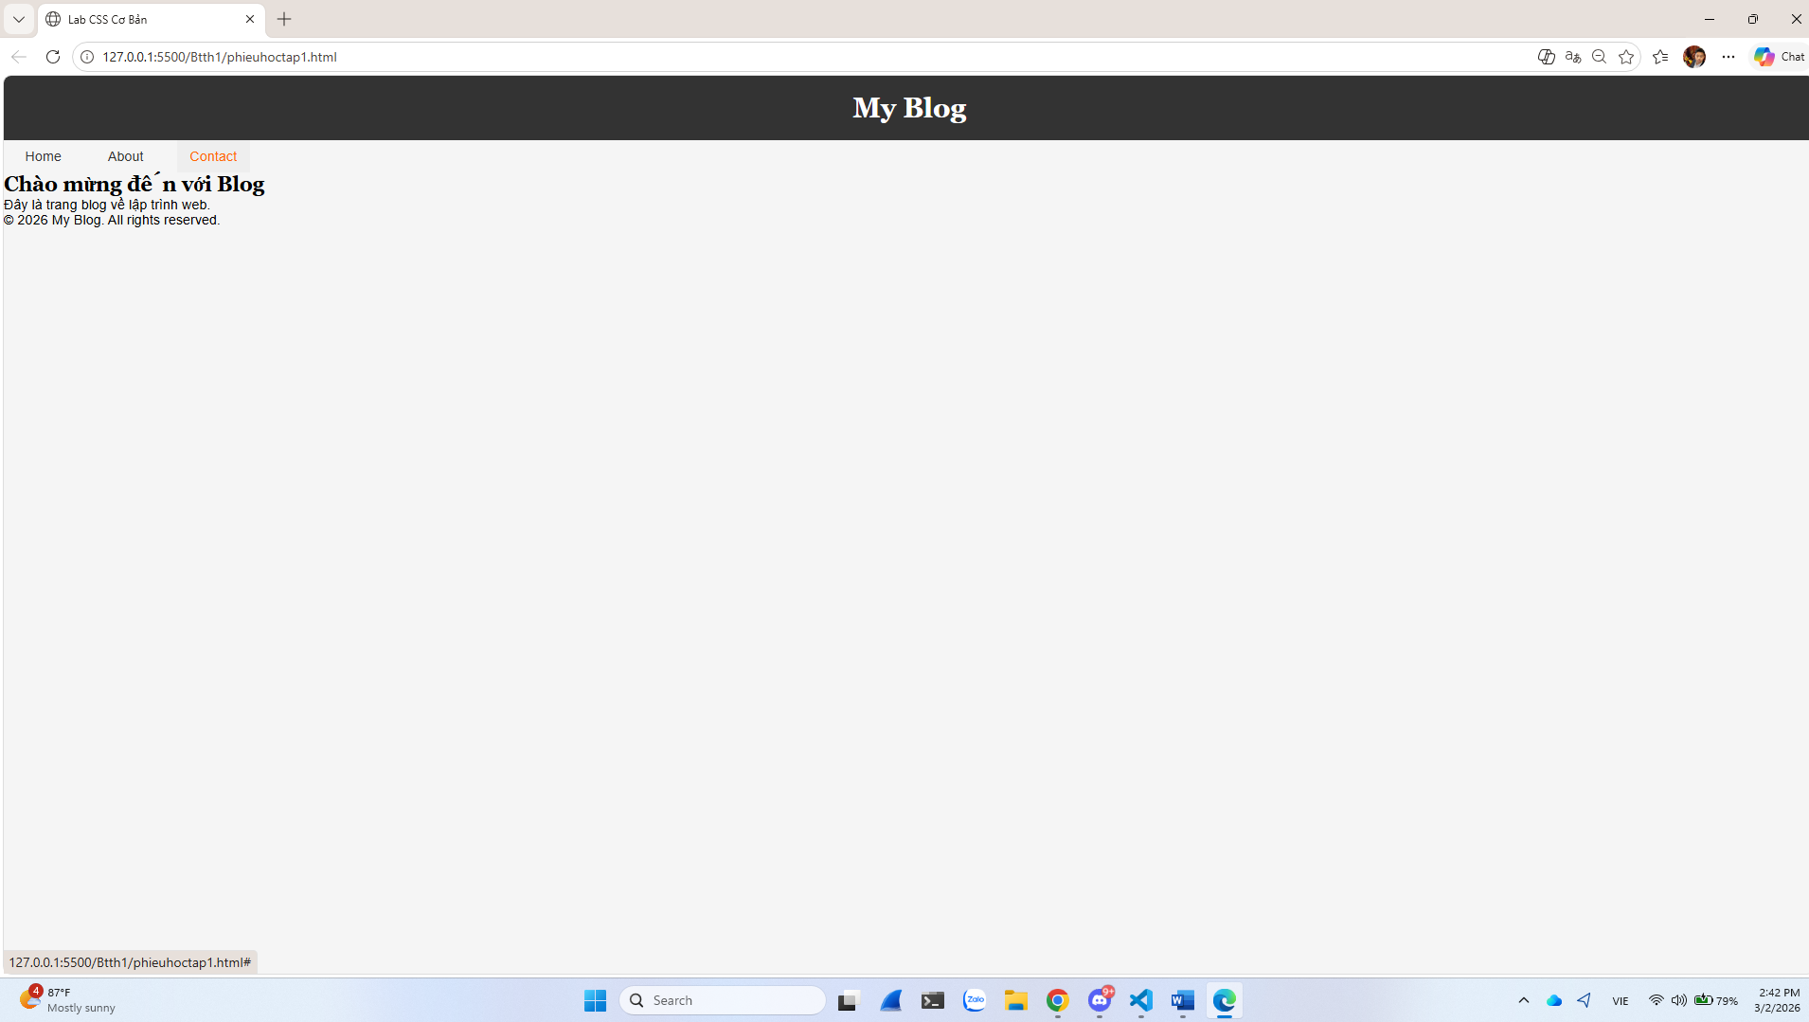
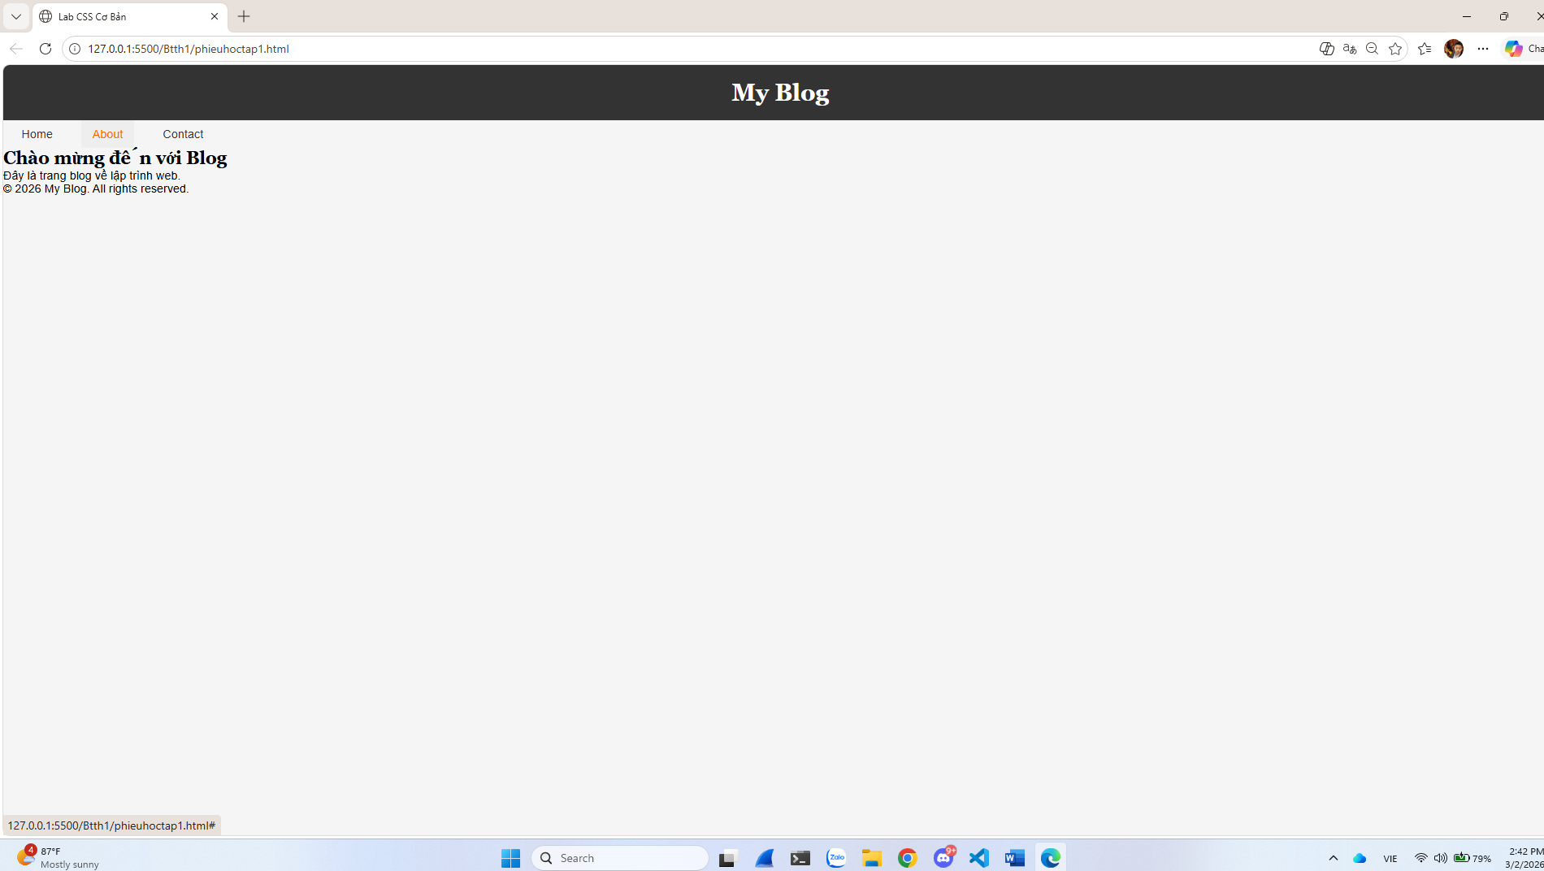
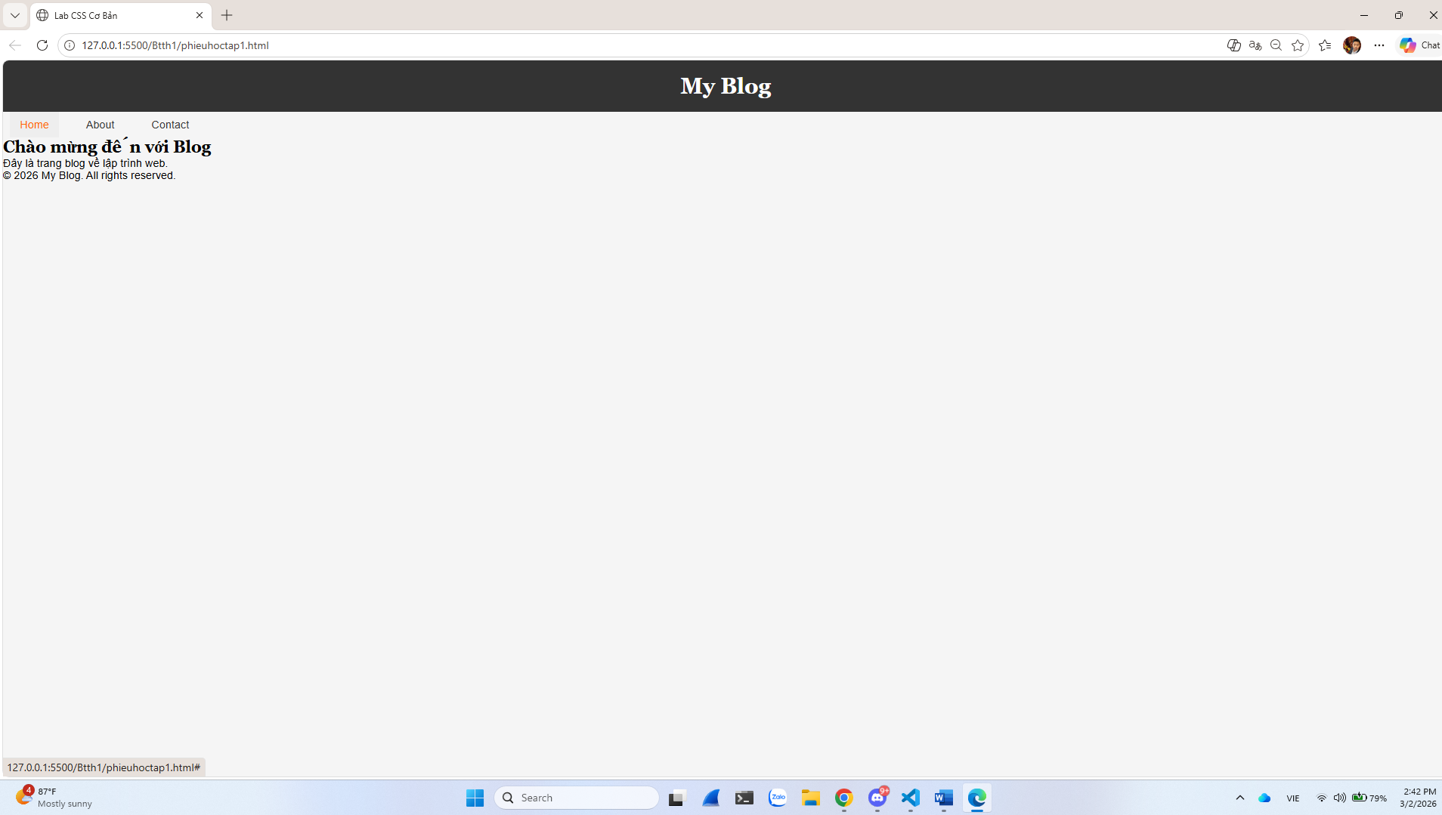

PHIẾU HỌC TẬP --- BOX MODEL & BỐ CỤC CƠ BẢN
Tài liệu đã xem (Link):
1. Kiến thức cốt lõi: CSS Box Model
1.1. Box Model gồm những thành phần gì?
Vẽ sơ đồ Box Model (từ trong ra ngoài):
┌─────────────────────────────────────┐
│ MARGIN (lề ngoài) │
│ ┌───────────────────────────────┐ │
│ │ BORDER (đường viền) │ │
│ │ ┌─────────────────────────┐ │ │
│ │ │ PADDING (lề trong) │ │ │
│ │ │ ┌───────────────────┐ │ │ │
│ │ │ │ CONTENT │ │ │ │
│ │ │ │ (Nội dung) │ │ │ │
│ │ │ └───────────────────┘ │ │ │
│ │ └─────────────────────────┘ │ │
│ └───────────────────────────────┘ │
└─────────────────────────────────────┘
Giải thích:
- Content : Nơi chứa text, ảnh. Kích thước xác định bởi width và height.
- Padding: Vùng đệm trong suốt bao quanh content
- Border: Đường viền bao quanh padding
- Margin: Khoảng trống trong suốt bên ngoài border. Giúp đẩy các phần tử khác ra xa
1.2. Hai cách tính kích thước Box
Hoàn thành bảng:
Thuộc tính | Cách tính width | Ưu/Nhược điểm
box-sizing: content-box; | Chiều rộng thực tế = width + padding-left + padding-right + border-left + border-right | ưu : là giá trị mặc định của các trình duyệt nhược : rất khó kiểm soát kích thước của phần tử
box-sizing: border-box; | chiều rộng thực tế = width | ưu : dễ kiểm soát kích thước và bố cục  nhược : phải tự thiết lập bằng css

Câu hỏi: Nên dùng box-sizing nào cho toàn bộ trang? Tại sao?
Nên dùng box-sizing: border-box
Vì : Khi dùng border-box: Chiều rộng thực tế = width bạn set. (Padding và Border sẽ tự chui vào trong, làm Content nhỏ lại, chứ không làm hộp to ra).
2. Bài tập thực hành 2 (35 phút): Box Model & Layout Card
Mục tiêu:
- Tạo 3 card bài viết với box model rõ ràng
- Dùng margin, padding, border để tách biệt các card
- Áp dụng box-sizing: border-box
- Bố trí card theo hàng ngang (dùng display: inline-block hoặc float)
Thêm HTML sau vào trong <main> (sau phần intro):
<section class="posts">
<article class="card">
<h3>Bài viết 1</h3>
<p>Mô tả ngắn về bài viết 1.</p>
<a href="#" class="btn">Đọc thêm</a>
</article>
<article class="card">
<h3>Bài viết 2</h3>
<p>Mô tả ngắn về bài viết 2.</p>
<a href="#" class="btn">Đọc thêm</a>
</article>
<article class="card">
<h3>Bài viết 3</h3>
<p>Mô tả ngắn về bài viết 3.</p>
<a href="#" class="btn">Đọc thêm</a>
</article>
</section>
Yêu cầu CSS:
/* Bước 1: Reset box-sizing cho toàn trang */
* {
box-sizing: border-box;
}
/* Bước 2: Style cho .posts container */
.posts {
/* TODO: Căn giữa, margin trên dưới, max-width */
}
/* Bước 3: Style cho .card */
.card {
/* TODO:
- width: 30% (hoặc calc(33.33% - 20px))
- display: inline-block
- border: 1px solid #ddd
- padding: 20px
- margin: 10px
- background: white
- border-radius: 8px
*/
}
/* Bước 4: Style cho .btn */
.btn {
/* TODO:
- display: inline-block
- padding: 8px 16px
- background: #007bff
- color: white
- text-decoration: none
- border-radius: 4px
*/
}
.btn:hover {
/* TODO: background: #0056b3 */
}
/* Bước 1: Reset box-sizing cho toàn trang */
* {
box-sizing: border-box;
}

/* Bước 2: Style cho .posts container */
.posts {
max-width: 1200px; /* Giới hạn chiều rộng tối đa của phần chứa card */
margin: 40px auto; /* Căn giữa vùng container ra giữa màn hình, cách trên/dưới 40px */
text-align: center; /* Giúp căn giữa các card (vì card đang dùng display: inline-block) */
}

/* Bước 3: Style cho .card */
.card {
width: 30%; /* Chiếm 30% chiều rộng của .posts */
display: inline-block; /* Giúp các card nằm ngang trên cùng 1 hàng */
border: 1px solid #ddd; /* Viền xám nhạt */
padding: 20px; /* Khoảng cách từ viền vào nội dung */
margin: 10px; /* Khoảng cách giữa các card với nhau */
background: white; /* Nền màu trắng */
border-radius: 8px; /* Bo tròn góc card */

/* Thuộc tính bổ sung để card hiển thị đẹp hơn: */
text-align: left; /* Ghi đè text-align: center của .posts để chữ trong card canh trái */
vertical-align: top; /* Tránh tình trạng card bị so le trên dưới khi nội dung dài ngắn khác nhau */
}

/* Bước 4: Style cho .btn */
.btn {
display: inline-block; /* Để set được padding và margin */
padding: 8px 16px; /* Kích thước nút */
background: #007bff; /* Màu xanh dương */
color: white; /* Chữ màu trắng */
text-decoration: none; /* Bỏ gạch chân của thẻ <a> */
border-radius: 4px; /* Bo góc nhẹ cho nút */
margin-top: 15px; /* Đẩy nút cách xa đoạn văn (p) một chút */
transition: 0.3s; /* Hiệu ứng chuyển màu mượt mà khi rà chuột */
}

.btn:hover {
background: #0056b3; /* Đổi sang màu xanh đậm hơn khi rà chuột */
}

Kết quả mong đợi:
- Ba card nằm ngang trên 1 hàng
- Mỗi card có viền, padding, margin rõ ràng
- Nút "Đọc thêm" có màu xanh, hover đổi màu đậm hơn
Ảnh kết quả (Dán ảnh vào đây):
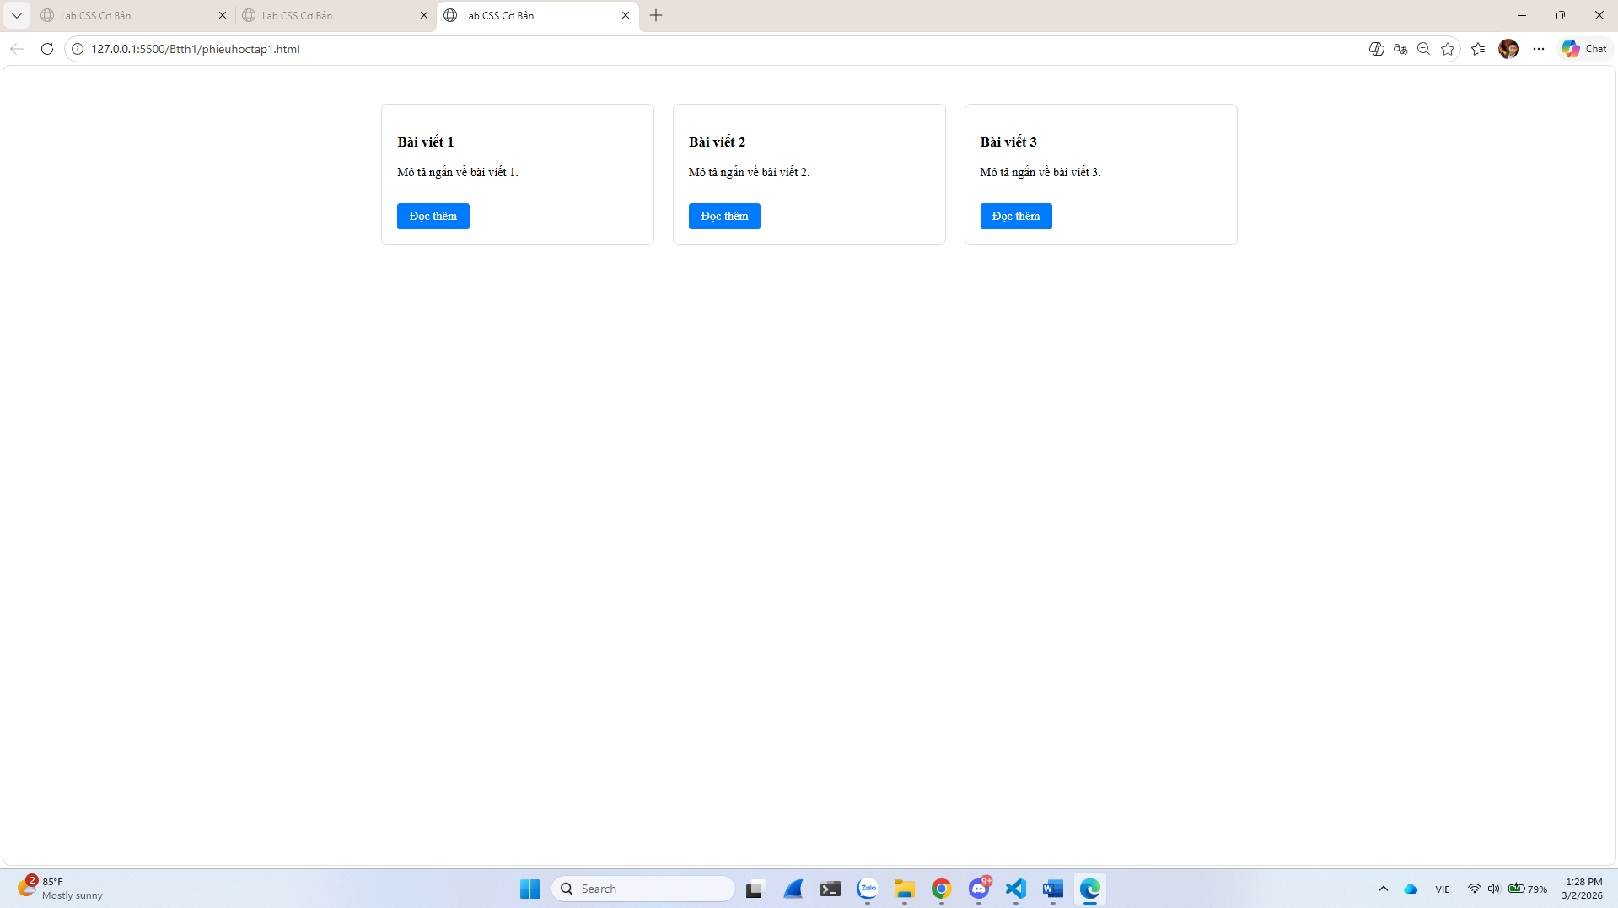
(Dán ảnh: Giao diện 3 card)

PHIẾU HỌC TẬP --- FLEXBOX & CSS GRID
Tài liệu đã xem (Link):
1. Kiến thức cốt lõi: So sánh Flexbox và Grid
Hoàn thành bảng sau:
Đặc điểm | Flexbox | CSS Grid
Bố cục | 1 chiều chỉ theo hàng hoặc theo cột | 2 chiều kiểm soát cả hàng và cột
Phù hợp với | căn chỉnh các chi tiết  thành phần nhỏ trong 1 khu vực ( micor _ layout ) | xây dựng khung , cấu trúc và bố cục tổng thể  cho toàn bộ trang web ( macro_layout )
Thuộc tính chính | display: flex;  justify-content  align-items | display: grid;  grid-template-columns  grid-template-rows
Ví dụ sử dụng | tạo Tạo thanh điều hướng (Navbar), căn giữa một phần tử, sắp xếp các nút bấm nằm ngang. | Tạo bố cục toàn trang (Header, Sidebar, Main Content, Footer), lưới hiển thị hình ảnh (Gallery) hoặc lưới sản phẩm.

1.1. Flexbox - Các thuộc tính quan trọng
.flex-container {
display: flex;
/* Căn chỉnh theo trục ngang (main axis) */
justify-content: ___________; /* flex-start | center | space-between | space-around */
/* Căn chỉnh theo trục dọc (cross axis) */
align-items: ___________; /* flex-start | center | flex-end | stretch */
/* Cho phép xuống hàng */
flex-wrap: ___________; /* nowrap | wrap */
/* Khoảng cách giữa các item */
gap: ___________;
}
1.2. CSS Grid - Các thuộc tính quan trọng
.grid-container {
display: grid;
/* Định nghĩa số cột và kích thước */
grid-template-columns: ___________; /* repeat(3, 1fr) | 200px 1fr 2fr */
/* Định nghĩa số hàng và kích thước */
grid-template-rows: ___________;
/* Khoảng cách giữa các ô */
gap: ___________;
}

2. Bài tập thực hành 3A (20 phút): Flexbox - Menu & Card Layout
Mục tiêu:
- Dùng Flexbox cho menu ngang
- Dùng Flexbox cho layout card (thay thế inline-block)
- Responsive: card xuống 1 cột khi màn hình nhỏ
Yêu cầu CSS (cải tiến code cũ):
/* Cải tiến nav bằng Flexbox */
nav {
/* TODO:
- display: flex
- justify-content: center
- align-items: center
- gap: 20px
- background: #f8f9fa
- padding: 15px
*/
}
/* Cải tiến .posts bằng Flexbox */
.posts {
/* TODO:
- display: flex
- flex-wrap: wrap
- gap: 20px
- justify-content: center (hoặc space-between)
- max-width: 1200px
- margin: 40px auto
*/
}
.card {
/* TODO:
- flex: 0 0 calc(33.33% - 20px)
- (hoặc flex: 1 1 300px cho responsive tự động)
*/
}
/* Responsive: Khi màn hình < 768px, card chiếm full width */
@media (max-width: 768px) {
.posts {
/* TODO: flex-direction: column */
}
.card {
/* TODO: flex: 1 1 100% */
}
}
Kết quả mong đợi:
- Menu các link nằm ngang, căn giữa, cách đều
- Card layout linh hoạt, tự động xuống hàng khi hết chỗ
- Khi thu nhỏ màn hình < 768px, card xếp thành 1 cột
Ảnh kết quả (Dán ảnh vào đây):
(Dán ảnh 1: Desktop view - 3 card ngang)
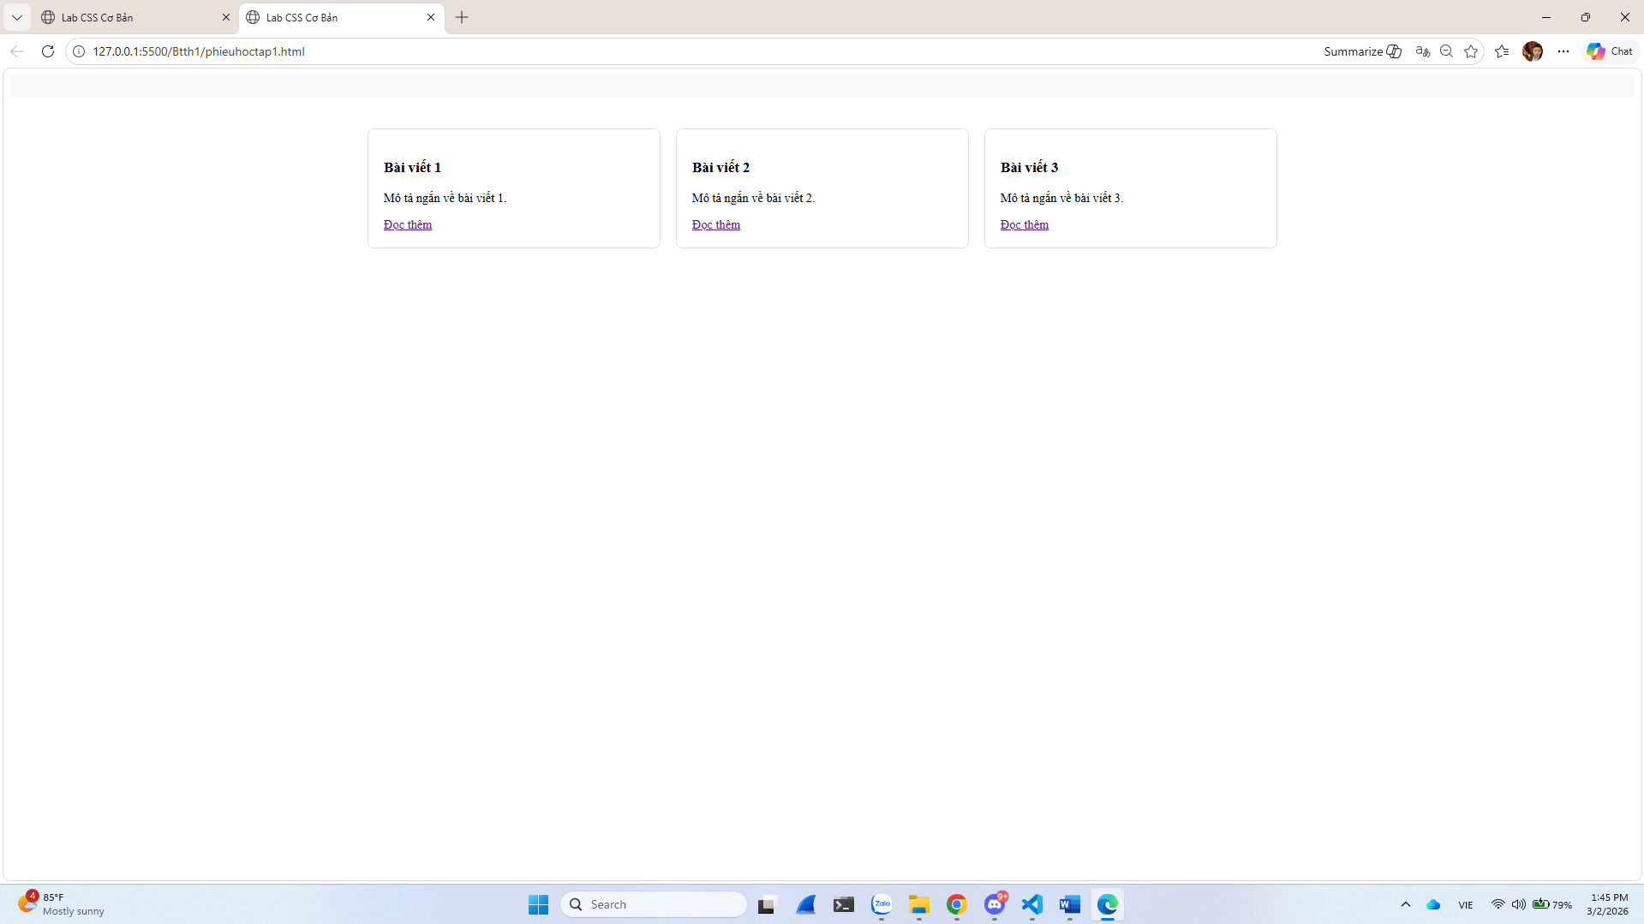
(Dán ảnh 2: Mobile view - card xếp dọc)
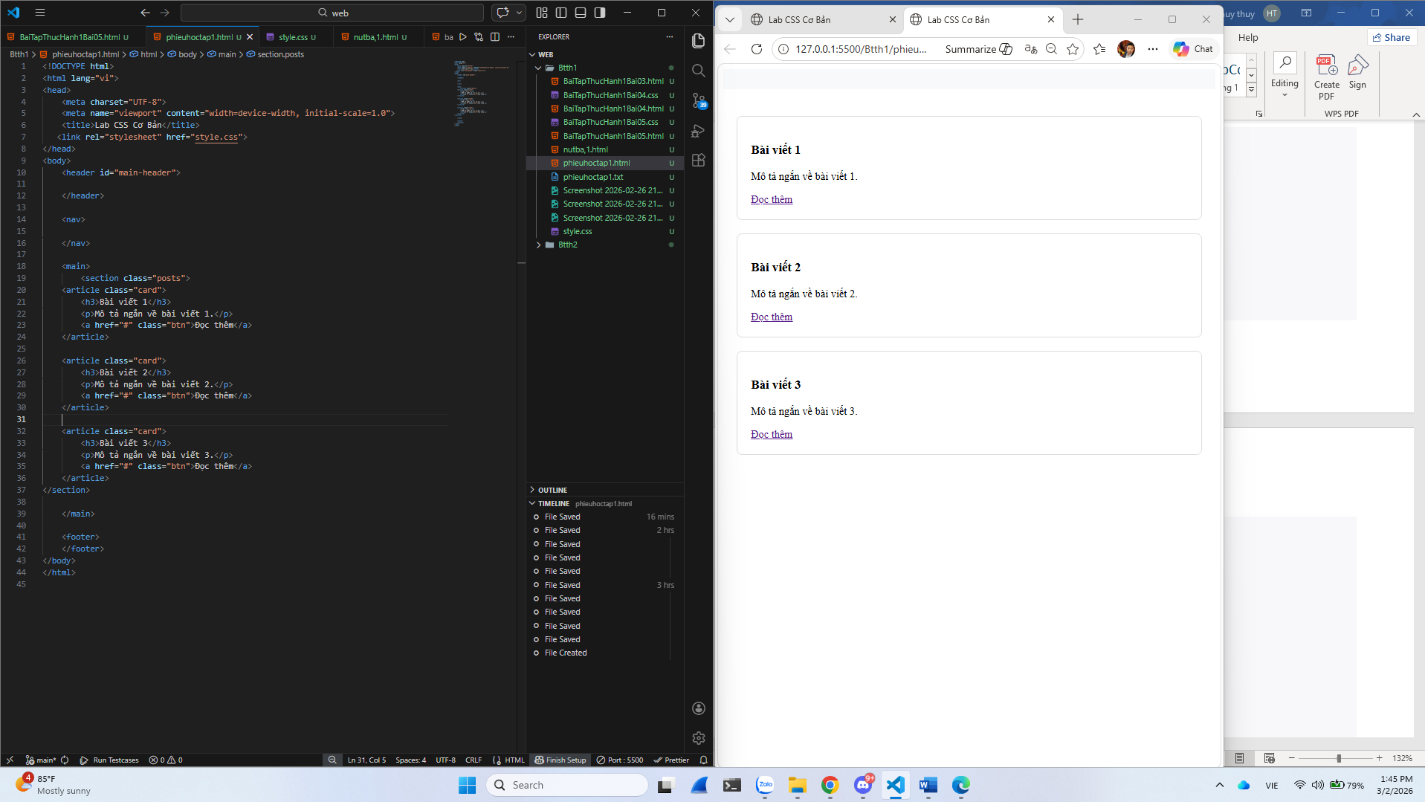

3. Bài tập thực hành 3B (20 phút): CSS Grid - Gallery Layout
Mục tiêu:
- Tạo lưới 2 hàng x 3 cột bằng CSS Grid
- Responsive: tự động giảm số cột khi màn hình nhỏ
Thêm HTML sau vào cuối <main>:
<section class="gallery">
<div class="item">1</div>
<div class="item">2</div>
<div class="item">3</div>
<div class="item">4</div>
<div class="item">5</div>
<div class="item">6</div>
</section>
Yêu cầu CSS:
.gallery {
/* TODO:
- display: grid
- grid-template-columns: repeat(3, 1fr) ← 3 cột bằng nhau
- gap: 16px
- max-width: 1200px
- margin: 40px auto
*/
}
.item {
/* TODO:
- background: linear-gradient(135deg, #667eea 0%, #764ba2 100%)
- color: white
- display: flex
- justify-content: center
- align-items: center
- height: 150px
- font-size: 2rem
- border-radius: 8px
*/
}
/* Responsive: Tự động giảm cột khi màn hình nhỏ */
.gallery {
/* TODO: Dùng auto-fit/auto-fill */
grid-template-columns: repeat(auto-fit, minmax(200px, 1fr));
}
Giải thích kỹ thuật:
repeat(auto-fit, minmax(200px, 1fr)) có nghĩa gì?
- repeat():Là hàm giúp lặp lại việc tạo cột (hoặc hàng) nhiều lần theo một quy luật nhất định mà không cần bạn phải viết tay từng cột một (ví dụ: thay vì viết 200px 200px 200px, bạn chỉ cần dùng repeat).
- auto-fit: Là từ khóa giúp tự động tính toán số lượng cột có thể nhét vừa vào chiều rộng của phần tử chứa (container). Nếu màn hình đủ rộng, nó sẽ tăng số cột lên; nếu màn hình hẹp lại, nó tự động đẩy bớt cột xuống hàng dưới. Đặc biệt, nếu còn dư khoảng trống trên hàng, auto-fit sẽ kéo giãn các cột hiện tại ra để lấp đầy chỗ trống đó.
- minmax(200px, 1fr): Là hàm quy định khoảng kích thước linh hoạt cho mỗi cột. Cột sẽ có kích thước tối thiểu (min) là 200px (không bao giờ bị bóp nhỏ hơn mức này), và kích thước tối đa (max) là 1fr (nghĩa là nó được phép phình to ra để chiếm 1 phần không gian trống còn lại trên hàng).
Kết quả mong đợi:
- Desktop: 3 cột, 2 hàng (6 ô)
- Tablet: 2 cột, 3 hàng
- Mobile: 1 cột, 6 hàng
Ảnh kết quả (Dán ảnh vào đây):
(Dán ảnh 1: Desktop - 3 cột)
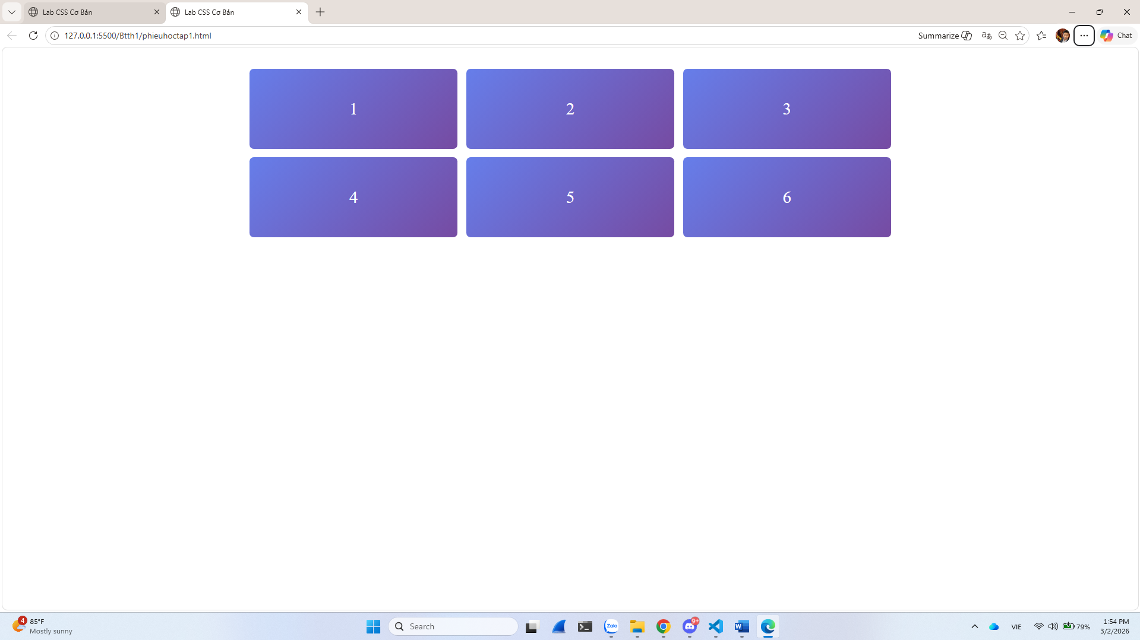
(Dán ảnh 2: Mobile - 1 cột)
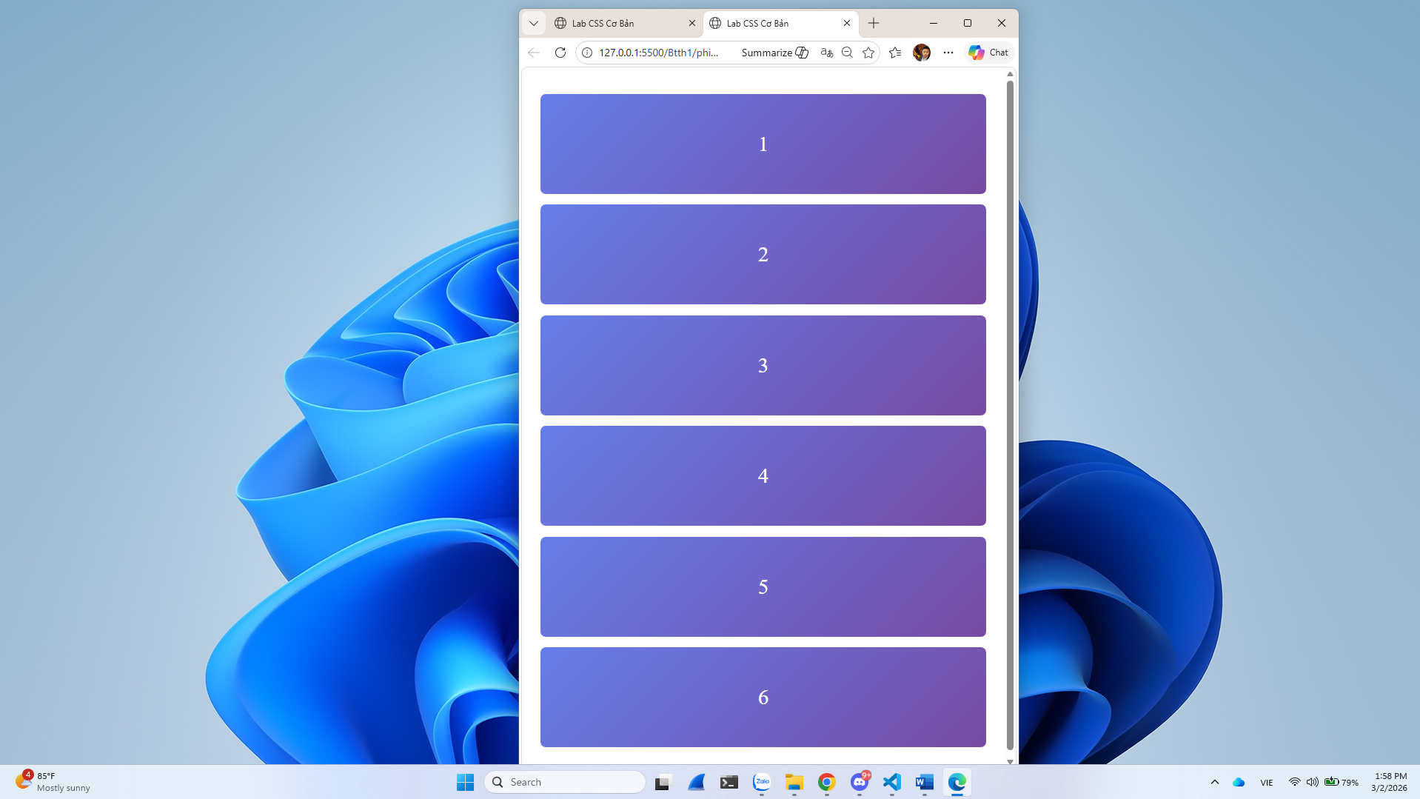
PHIẾU HỌC TẬP --- ĐỊNH VỊ CSS & RESPONSIVE DESIGN^{[2]}
Tài liệu đã xem (Link):
1. Kiến thức cốt lõi: CSS Position
Hoàn thành bảng:
Giá trị | Ý nghĩa | Ví dụ sử dụng
static | Phần tử nằm đâu thì ở yên đó theo luồng tài liệu. | box-static {  position: static;  background-color: red;  top: 50px; left: 50px;  }
relative | Vẫn chiếm chỗ trong luồng tài liệu như bình thường | .box {  position: relative;  left: 20px; /* Dịch sang phải 20px so với chỗ đứng cũ */  }
absolute | Các phần tử khác sẽ tràn lên chiếm chỗ của nó (như thể nó không tồn tại).  Dùng top, left... để định vị chính xác theo tọa độ | .parent {  position: relative; /* Làm cột mốc */  }  .child {  position: absolute;  top: 0;  right: 0; /* Dính chặt vào góc trên phải của cha */  }
fixed | Thoát khỏi luồng tài liệu. | .navbar {  position: fixed;  width: 100%;  top: 0;  }
sticky | Lai giữa relative và fixed | .sticky-box {  position: sticky; top: 0; /* Bắt đầu dính khi chạm mép trên cùng của trình duyệt */ background: yellow; }

2. Responsive Design - Media Queries
Cú pháp cơ bản:
/* Desktop First */
@media (max-width: 768px) {
/* Code CSS cho màn hình nhỏ hơn 768px */
}
/* Mobile First */
@media (min-width: 768px) {
/* Code CSS cho màn hình lớn hơn 768px */
}
Breakpoints phổ biến:
- Mobile: < 576px
- Tablet: 576px - 768px
- Desktop: > 768px
- Large Desktop: > 1200px

3. Bài tập thực hành 4 (30 phút): Tạo Header Sticky + Responsive
Yêu cầu:
- Header cố định trên cùng khi scroll (sticky)
- Thêm nút "Scroll to Top" (fixed, góc dưới bên phải)
- Responsive: Menu chuyển icon burger khi mobile (chỉ làm style, không cần JavaScript)
Cập nhật HTML:
<header id="main-header" class="sticky-header">
<h1>My Blog</h1>
</header>
<!-- Nút Scroll to Top -->
<a href="#" class="scroll-top">↑</a>
Yêu cầu CSS:
/* Header sticky */
.sticky-header {
position: sticky;
top: 0;
z-index: 100;
/* TODO: Thêm box-shadow để tạo hiệu ứng nổi */
}
/* Nút Scroll to Top */
.scroll-top {
position: fixed;
bottom: 30px;
right: 30px;
/* TODO:
- width: 50px, height: 50px
- background: #007bff
- color: white
- border-radius: 50%
- display: flex, justify/align center
- text-decoration: none
- font-size: 24px
*/
}
.scroll-top:hover {
/* TODO: background: #0056b3, transform: scale(1.1) */
}
/* Responsive */
@media (max-width: 768px) {
nav {
/* TODO: flex-direction: column */
}
}
Kết quả mong đợi:
- Header luôn cố định trên cùng khi scroll
- Nút "↑" ở góc dưới bên phải, hover phóng to
- Mobile: menu xếp dọc
Ảnh kết quả (Dán ảnh vào đây):
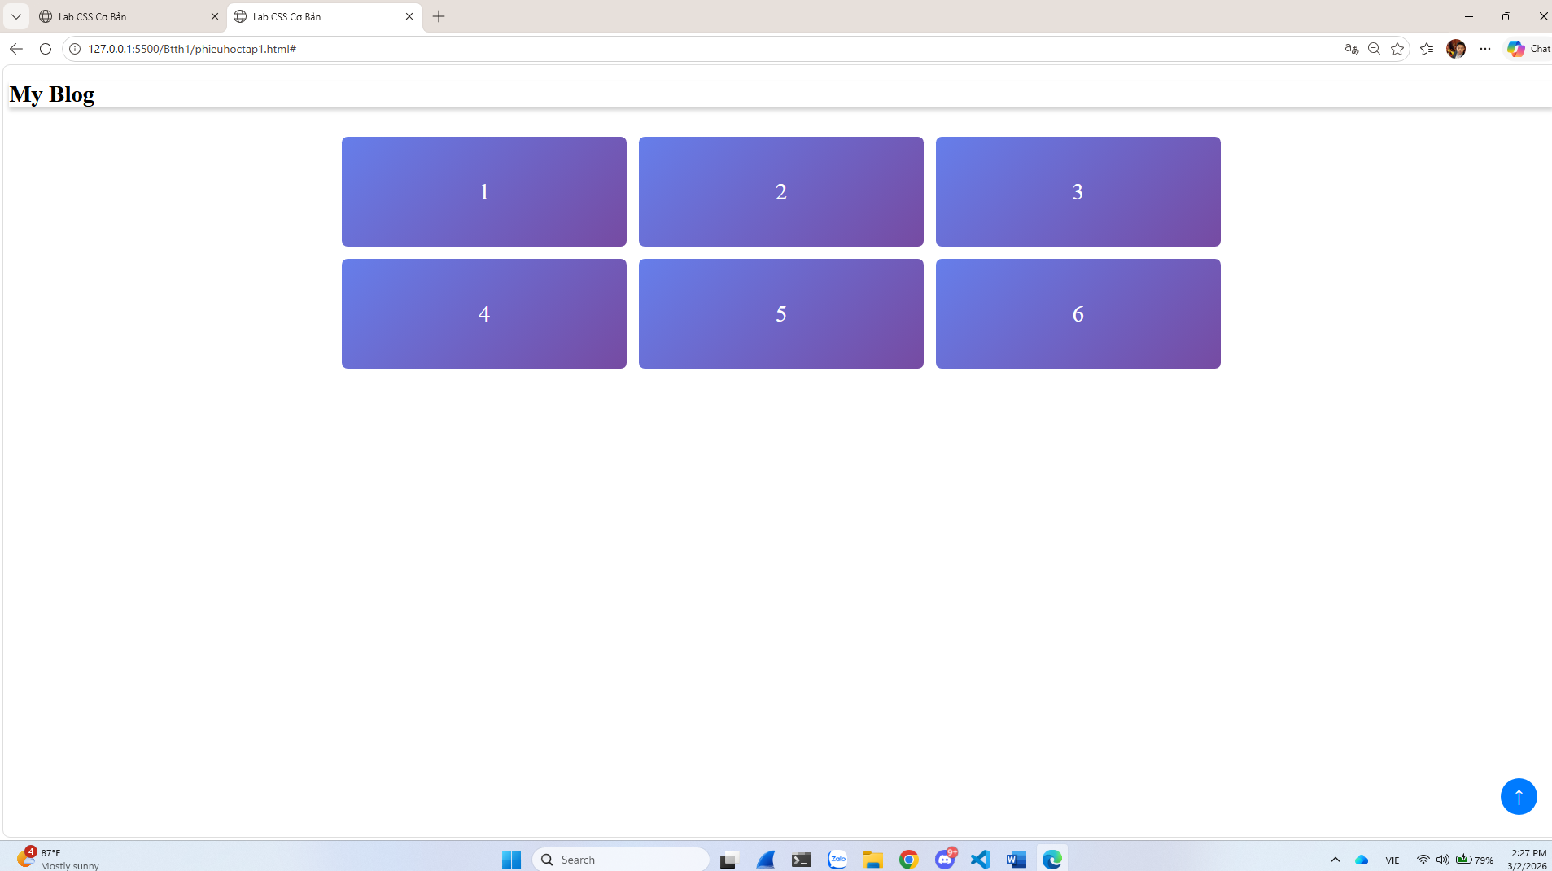
(Dán ảnh: Giao diện có header sticky và nút scroll)

MINI TEST - Tự Kiểm Tra
Phần 1: Selector & Cú pháp
1. Selector nào chọn tất cả thẻ <p> nằm trong <div>?
- A. div p
- B. div > p
- C. div + p
2. Pseudo-class :hover dùng để?
- A. Chọn phần tử đầu tiên
- B. Chọn phần tử khi rê chuột
- C. Chọn phần tử cuối cùng
Phần 2: Box Model
3. box-sizing: border-box có nghĩa?
- A. Width bao gồm content + padding + border
- B. Width chỉ tính content
- C. Width tính cả margin
4. Thứ tự từ trong ra ngoài của Box Model?
- A. Content → Padding → Border → Margin
- B. Content → Border → Padding → Margin
- C. Content → Margin → Padding → Border
Phần 3: Flexbox & Grid
5. Flexbox phù hợp với layout?
- A. 1 chiều (hàng hoặc cột)
- B. 2 chiều (hàng và cột)
- C. Không phù hợp với layout
6. justify-content: space-between có tác dụng?
- A. Căn giữa các item
- B. Chia đều khoảng trống giữa các item
- C. Chia đều khoảng trống cả 2 bên
7. Grid tốt hơn Flexbox khi nào?
- A. Menu ngang đơn giản
- B. Layout phức tạp nhiều hàng cột
- C. Không có sự khác biệt
Phần 4: Position & Responsive
8. position: fixed có đặc điểm?
- A. Cố định so với viewport
- B. Cố định so với phần tử cha
- C. Không cuộn theo trang
9. Media query @media (max-width: 768px) áp dụng cho?
- A. Màn hình > 768px
- B. Màn hình ≤ 768px
- C. Chỉ màn hình = 768px

Đáp án Mini Test
👉 Nhấn vào đây để xem đáp án
Phần 1:
- A - div p (descendant selector)
- B - Chọn phần tử khi rê chuột
Phần 2:
3. A - Width bao gồm content + padding + border
4. A - Content → Padding → Border → Margin
Phần 3:
5. A - 1 chiều (hàng hoặc cột)
6. B - Chia đều khoảng trống giữa các item
7. B - Layout phức tạp nhiều hàng cột
Phần 4:
8. A - Cố định so với viewport
9. B - Màn hình ≤ 768px

📌 TÓM TẮT CHƯƠNG (Self-Reflection)
Những gì tôi đã hiểu:
- __kiến thức về HTML , CSS ______________________________
- ________________________________
- ________________________________
Những gì tôi vẫn chưa rõ:
- ________________________________
- ________________________________
Mục tiêu tiếp theo:
_____________JS___________________

Ghi chú của giáo viên:
Ngày hoàn thành: __________________________________
Chữ ký sinh viên: __________________________________

